**μαχαιρ~ων μούσης ε[ιμί [εστίν μέγαν πολλο~ις ]υμ~ων ]ημ~ιν ο#υτος ε@ιεν λ~υσαι λελυκυ~ια βάλε γενο~υ γράφηθι τιμ~αν |ηττων ε@υ μάλα τινός {αττα |αττα πεφύτευκα {ωκηκα λύσαιμι λύσαιεν θαλασσ~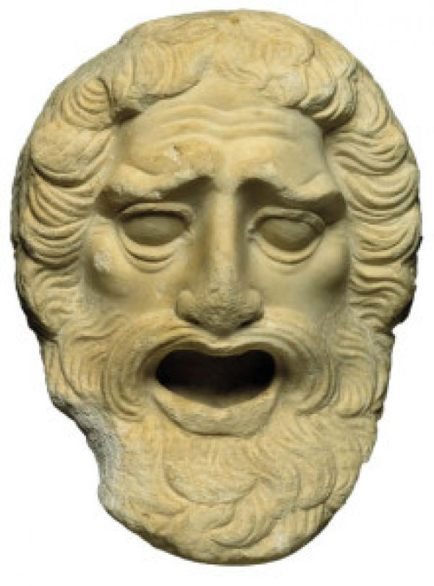ων ταμίου βουλευτο~υ μαχαιρ~ων μούσης ε[ιμί εσι μέγαν πολλο~ις ]υμ~~ων ]ημ~ιν ο#υτος ε@ιεν λ~υσαι λελυκυ~ια βάλε γενο~υ γράφηθι τιμ~αν |ηττων ε@υ μάλα τινός {αττα |αττα πεφύτευκα {ωκηκα λελυκυ~ια**

**ΜΕΤΑΦΡΑΣΤΙΚΕΣ ΑΣΚΗΣΕΙΣ**

**Β΄ ΛΥΚΕΙΟΥ**

**ΔΡΑΜΑΤΙΚΗ ΠΟΙΗΣΗ**

**γενο~υ λύθητι λαβέ [ιδέ [ελθέ**

***ΑΣΚΗΣΗ ΣΤΙΧΩΝ : 1064 – 1090***

**Ε΄ ΕΠΕΙΣΟΔΙΟ Α΄ Σκηνή**

|  |  |
| --- | --- |
| **ΚΕΙΜΕΝΟ** | **ΜΕΤΑΦΡΑΣΗ** |
| **ΤΕΙ.** Ἀλλ᾽ εὖ γέ τοι κάτισθι μὴ πολλοὺς ἔτι τρόχους ἁμιλλητῆρας ἡλίου τελῶν, ἐν οἷσι τῶν σῶν αὐτὸς ἐκ σπλάγχνων ἕνα νέκυν νεκρῶν ἀμοιβὸν ἀντιδοὺς ἔσῃ, ἀνθ᾽ ὧν ἔχεις μὲν τῶν ἄνω βαλὼν κάτω, ψυχήν τ᾽ ἀτίμως ἐν τάφῳ κατῴκισας, ἔχεις δὲ τῶν κάτωθεν ἐνθάδ᾽ αὖ θεῶν ἄμοιρον, ἀκτέριστον, ἀνόσιον νέκυν. Ὧν οὔτε σοὶ μέτεστιν οὔτε τοῖς ἄνω θεοῖσιν, ἀλλ᾽ ἐκ σοῦ βιάζονται τάδε. Τούτων σε λωβητῆρες ὑστεροφθόροι λοχῶσιν Ἅιδου καὶ θεῶν Ἐρινύες, ἐν τοῖσιν αὐτοῖς τοῖσδε ληφθῆναι κακοῖς.  Καὶ ταῦτ᾽ ἄθρησον εἰ κατηργυρωμένος λέγω· φανεῖ γὰρ οὐ μακροῦ χρόνου τριβὴ, ἀνδρῶν γυναικῶν σοῖς δόμοις κωκύματα. Ἔχθρᾳ δὲ πᾶσαι συνταράσσονται πόλεις, ὅσων σπαράγματ᾽ ἢ κύνες καθήγνισαν ἢ θῆρες, ἤ τις πτηνὸς οἰωνὸς, φέρων ἀνόσιον ὀσμὴν ἑστιοῦχον ἐς πόλιν. Τοιαῦτά σου, λυπεῖς γάρ, ὥστε τοξότης ἀφῆκα θυμῷ καρδίας τοξεύματα βέβαια, τῶν σὺ θάλπος οὐχ ὑπεκδραμῇ. Ὦ παῖ, σὺ δ᾽ ἡμᾶς ἄπαγε πρὸς δόμους, ἵνα τὸν θυμὸν οὗτος ἐς νεωτέρους ἀφῇ, καὶ γνῷ τρέφειν τὴν γλῶσσαν ἡσυχαιτέραντὸν νοῦν τ᾽ ἀμείνω τῶν φρενῶν ἢ νῦν φέρει. |  |